PIRAMIDISMO EM TRÊS JABUTIS-PIRANGA (Chelonoidis carbonaria) CRIADOS EM CATIVEIRO NO SERIDÓ CENTRAL DO RIO GRANDE DO NORTE - RELATO DE CASO

DOS SANTOS, Antonielson; OLIVEIRA, Radan Elvis Matias;
SOUZA, Flaviane Teles de; ROCHA, Vivianne Cambuí Figueiredo;

E-mails: antonielson.santos@academico.ifpb.edu.br,
radan.elvis@gmail.com, flaviane.teles@academico.ifpb.edu.br, vivianne.rocha@ifbaiano.edu.br

Área de conhecimento:(Tabela CNPq): 1.03.03.04-9 Sistemas de Informação.
Palavras-Chave: (Cálcio; Carapaça; Alimentação-balanceada; Super-Alimentação; Oesto-metabólica)

- Introdução
O surgimento de tartarugas (quelônios) faz alusão há cerca de 200 milhões de anos e se encontram classificadas e divididas nos seguintes representantes: cágados, jabutis e tartarugas marinhas. São descritas cerca de aproximadamente 290 espécies, 75 gêneros e 13 famílias (CUBAS e BAPTISTOTTE, 2007).
Os jabutis são animais terrestres, de corpo robusto, carapaça bem arqueada, membros locomotores cilíndricos e fortes, apropriados para suportar o casco pesado e caminhar em ambientes rústicos. No Brasil, existem três espécies de jabutis, que são: jabuti-piranga (Chelonoidis carbonaria), jabuti-tinga (Chelonoidis denticulata) e jabuti-argentino (Chelonoidis chilensis), que é rara (CUBAS et al. 2007).
O jabuti-piranga encontra-se em um novo grupo de animais domésticos, denominados de pets não convencionais. Muitos destes animais são adquiridos de maneira não licenciada e, na maioria dos casos, são criados sem informação ou conhecimento em relação às necessidades fisiológicas, nutricionais, ambientais e comportamentais. Tal fato, acarreta em diversos problemas nutricionais e comportamentais, consequentemente, elevando o nível de estresse e ocasionando o desenvolvimento de uma série de enfermidades.
A Piramidação carapacial (CSP) ou também denominada piramidização é classificada patologicamente como uma doença oesto-metabólica, com causas multifatoriais e relacionadas a uma série de alterações nutricionais e fisiológicas, tais como: super alimentação, elevados níveis de proteínas de origem animal na alimentação, produção calórica, temperatura corporal, equilíbrio ácido básico, hidratação e características inadequadas ao bem estar da espécie relacionadas a criação em cativeiros. Eventualmente, os jabutis podem ser acometidos por este distúrbio de crescimento, caracterizado pelo crescimento excessivo de escudos na carapaça, com resultante formato piramidal em cada escudo (HEINRICH et al. 2016). Neste contexto, o presente trabalho objetivou-se a descrever um relato de caso de piramidismo em três jabutis-piranga (Chelonoidis carbonaria) atendidos em cativeiro, na região central do Seridó Potiguar do estado do Rio Grande do Norte.

- Materiais e Métodos

Em setembro de 2019, três jabutis-piranga (C. carbonaria), criados em cativeiro, ambos pesando em média 420 g, e medindo 30 cm de comprimento curvilíneo da carapaça, foram atendidos in loco pela a equipe do Hospital Veterinário Adílio Santos Azevedo – HVASA. Na anamnese, a queixa principal mencionada foram às deformações e alterações na coloração da carapaça dos animais.
No histórico clínico, a proprietária relatou que a alimentação dos animais consistia basicamente de feijão, arroz e restos de verduras e de outros alimentos, uma alimentação desequilibrada, de baixo valor nutricional e pobre em componentes essenciais para a espécie. A tutora ainda relatou que os animais dividiam o mesmo ambiente com cães e gatos.
Observou-se que a dieta e o ambiente estavam desfavoráveis ao bem estar e condições fisiológicas básicas necessárias para sobrevivência desses animais. Outro fator observado foi o estresse térmico ambiental, já que os quelônios são animais ectotérmicos, com conforto térmico entre 25° e 30ºC, enquanto que na região do Seridó as temperaturas variam entre 36° e 39° C, com umidade de 38%. Ademais, esses animais não eram submetidos periodicamente a banhos, permaneciam em um ambiente coberto.
Em exame clínico detalhado foram observadas algumas alterações. Na inspeção, verificou-se desidratação moderada, anormalidades no formato e na coloração da carapaça, principalmente nos escudos epidermais, apresentando formato piramidal, sendo essas alterações indicativo de piramidismo (Figura 1).
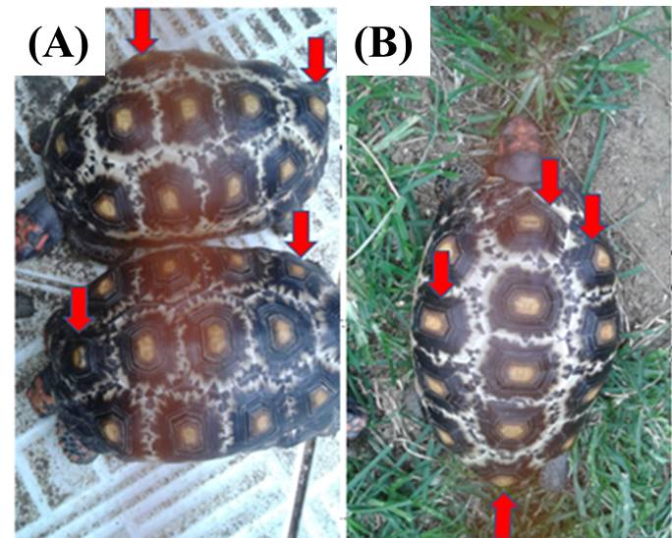
Figura 1: Em A e B, observa-se o crescimento e alterações nas placas e pigmentação esbranquiçadda entre as placas da carapaça.

- Resultados e Discussão

O excesso de proteína animal é um dos principais fatores que contribuem para o desenvolvimento de piramidismo. A dieta rica em proteínas favorece o crescimento das placas, o casco todo não consegue acompanhar esse crescimento, fazendo com que as placas tenham que crescer para cima em formato de pirâmide. Esse evento pode ocorrer tanto no habitat natural como em cativeiro (KIRK, 1988).

Nessa perspectiva, medidas corretivas foram estabelecidas, sendo introduzida uma dieta nutricional específica para quelônios, nutricionalmente rica em cálcio (casca de ovos), couve-flor, rúcula, espinafre e brócolis, gramíneas, vegetais, suplementação vitamínica (Ração Jabuti Nutricon para Tartarugas 250g Nutricon Pet, 13 gramas 2 vezes ao dia durante 30 dias, frutas (maçã sem sementes, goiaba, manga, tomate, uva, caqui, banana, mamão e pêssego), legumes (maxixe, pepino, cenoura ralada, beterraba ralada e abobrinha). Esta dieta foi realizada na proporção para um jabuti adulto (considerando que todos os três animais já haviam atingido a fase adulta), composta por: 70% de verduras, 15% de legumes, 10% de frutas e 5% de cálcio e outros minerais e proteínas. Após três meses de dieta balanceada específica e rica nutricionalmente para quelônios, os animais apresentaram uma melhora significativa, onde foi observado diminuição da altura dos escudos da carapaça, como também o aumento da pigmentação (Figura 2).
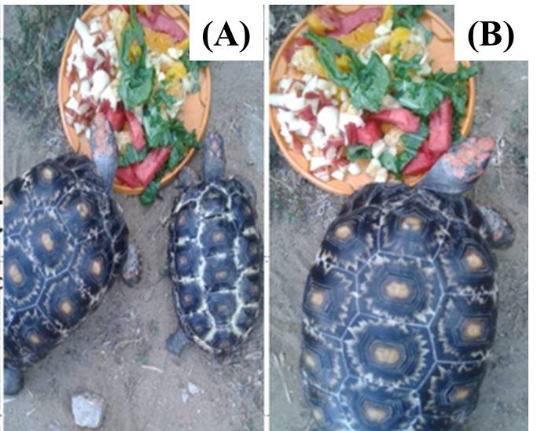
Figura 2: Em A e B, verifica-se uma diminuição da altura dos escudos da carapaça e aumento da pigmentação, após três meses de tratamento com a nova dieta balanceada.

A falta de exposição solar (radiação ultravioleta) e, principalmente, o desequilíbrio nutricional da relação cálcio-fósforo, promovem um crescimento inadequado com deformações da carapaça e dos ossos do esqueleto (TONDELA, 2018). O diagnóstico se dá através de histórico do manejo nutricional e ambiental, visualização macroscópica das deformidades e exame radiográfico. Corroborando assim com nossos achados, onde a partir de uma boa anamnese, verificamos que o manejo nutricional e ambiental dos animais desse relato estavam inadequados. Além disso, em cativeiros, esses animais são induzidos a uma condição de estresse. Como medidas atenuantes são imprescindíveis um bom manejo e dietas adequados, como também enriquecimento ambiental, buscando diminuir o estresse (BISPO e LANZOITI, 1998).
Segundo Cubas (2014), a prevalência de deficiência protéica é desconhecida em quelônios, mas refere-se à má nutrição, por diminuição do consumo protéico ou aumento do consumo de alimentos de baixo nível protéico, como frutas e vegetais ou alimentos gordurosos. Análises laboratoriais podem auxiliar no diagnóstico. Os sinais de deficiência protéica tendem a ser generalizados e não específicos, ocasionando baixo crescimento em juvenis e diminuição da reprodução nos adultos.
O tratamento inclui terapia de suporte e ingestão de dieta contendo 25% de calorias de proteína na matéria seca para carnívoros, de 15 a 25% de calorias para onívoros, 20 a 30% para juvenis e 15 a 20% para herbívoros adultos. Os suplementos protéicos usados na nutrição incluem ovo desidratado e isolado protéico de soja e ingredientes para herbívoros, como as leguminosas, germe de trigo e levedo de cerveja (MADER, 2013).
Em situações mais graves, o cálcio intravenoso é administrado se o paciente está hipocalcêmico ou mostrando tremores ou paresia. Cálcio intramuscular ou subcutâneo é efetivo em pacientes menos críticos. Cálcio oral também pode ser administrado se a vitamina D for adequada. Recomendações gerais de cálcio são 1,8 a 3 mg/kcal ou 0,6 a 1,5% da matéria seca (talvez mais elevada em jabutis em reprodução), de fósforo são 0,5 a 0,8% e de vitamina D3 são 200 a 2.000 UI/kg de matéria seca. Uma relação cálcio: fósforo de 1:1 a 2:1 minimiza os requerimentos de vitamina D. Para muitas espécies, a tolerância máxima é de 2,5% para cálcio, 1,6% para fósforo e 5.000 UI/kg para vitamina D3. Requerimentos de cálcio para tartarugas podem ser mais altos por causa do casco, mas o cuidado deve ser tomado para evitar excesso de fósforo dietético através da adição de farinha de ossos ou fosfato de cálcio. Excesso de fósforo pode causar hiperparatireoidismo secundário, reabsorção óssea e calcificação de rim e coração. Jabutis juvenis (Chelonoides spp.) são bem mantidos com dietas contendo 1,4% de cálcio e 0,7% de fósforo (CUBAS, 2014).
Deficiências nutricionais ou balanceamento inadequado dos alimentos, além de conduzir a quadro de estresse, podem levar à má formação do casco. Ao adequar a alimentação, os animais podem voltar a ter uma boa saúde; contudo, os danos nos cascos podem permanecer na maioria dos casos (KIRK, 1988). Deformidades da carapaça e redução do crescimento têm sido observados em filhotes alimentados com dietas pobres em cálcio e com altos teores de proteínas (MADER, 2013).
Cubas (2007), enfatiza a escassez de trabalhos e estudos sobre a nutrição de quelônios o que termina dificultando o manejo adequado desses animais, mas também pode servir para impulsionar o desenvolvimento de pesquisas a fim de contribuir para a área.

- Considerações Finais
De acordo com os resultados aqui apresentados, verificamos que a simples mudança na dieta dos animais, foi suficiente para reverter o quadro de piramidismo dos animais. Portanto, o adequado manejo, com base nos conhecimentos específicos das necessidades fisiológicas intrínsecas às espécies de quelônios, propicia um melhor bem-estar aos animais criados em cativeiro. Para atender estes subsídios, recomenda-se a inserção de formulações de dietas nutricionalmente balanceadas, ricas em cálcio e vitaminas, como também medidas terapêuticas de suporte e redução do estresse térmico.

Referências
CHITTY, J.; RAFTERY, A. Essentials of tortoise medicine and surgery. John Wiley & Sons, 2013.

CUBAS, Z. S.; BAPTISTOTTE, P. H. C.; Chelonia (tartaruga, cágado, jabuti), p.86-119. In: Cubas Z.S., Silva J.C.R. & Catão-Dias J.L. (ed.), Tratado de Animais Selvagens - Medicina Veterinária. Editora São Paulo: Roca, 2014.

CUBAS, Z. S.; SILVA, J. C. R.; DIAS, J. L. C. Tratado de animais selvagens-medicina veterinária. São Paulo: Editora Roca, 2014.

HEINRICH, Mark L.; HEINRICH, Kaleb K. Effect of supplemental heat in captive African leopard tortoises (Stigmochelys pardalis) and spurred tortoises (Centrochelys sulcata) on growth rate and carapacial scute pyramiding. Journal of Exotic Pet Medicine, v. 25, n. 1, p. 18-25, 2016.

MADER, Douglas R.; DIVERS, Stephen J. (Ed.). Current Therapy in Reptile Medicine and Surgery-E-Book. Elsevier Health Sciences, 2013.

PARANZINI, C. S.; TEIXEIRA, V. N.; TRAPP, S. M. Principais distúrbios nutricionais encontrados em répteis cativos–revisão bibliográfica. Journal of Health Sciences, v. 10, n. 2, 2008. Disponível em: https://doi.org/10.17921/2447-8938.2008v10n2p%25p.

RITZ, J.; CLAUSS, M.; STREICH, W. J.; HATT, J. M.; Variation in Growth and Potentially Associated Health Status in Hermann’s and Spur-Thighed Tortoise (Testudo hermanni and Testudo graeca) 2012 Zoo Biology 00: 1–13 (2012) Published online in Wiley Online Library. Disponível em: https://doi.org/10.1002/zoo.21002.

RITZ, J.; HAMMER, C.; CLAUSS, M.; Body Size Development of Captive and Free-Ranging Leopard Tortoises (Geochelone pardalis) Zoo Biology 29 : 517–525 (2010) Published online 31 August 2009 in Wiley Online Library. Disponível em: https://doi.org/10.1002/zoo.20273.

TONDELA, Hernâni Alexandre Almeida. A prática médico-veterinária de animais exóticos de companhia. 2018. Dissertação de Mestrado. Universidade de Évora.

